**“欧倍尔杯”第二届全国大学生食品工程虚拟仿真大赛**

**（南部赛区）通知**

**（第二轮）**

**各有关高等院校：**

为了推动高等学校食品类专业“新工科”建设，打造虚拟仿真“金课”，提高本科食品类专业核心课程教学质量，提升教育服务食品工程行业发展的能力，激发大学生学习积极性，教育部高等学校食品科学与工程类专业教学指导委员会举办“第二届全国大学生食品工程虚拟仿真大赛”初赛。现将比赛有关事宜通知如下：

**一、比赛时间、地点**

（一）比赛时间

2019年6月28日—30日

（二）比赛举办地点

华南理工大学（五山校区）

**二、主办单位**

教育部高等学校食品科学与工程类专业教学指导委员会

**三、承办单位**

华南理工大学

**四、协办单位**

北京欧倍尔软件技术开发有限公司

**五、参赛队员报名方式**

请各高校在6月12日前填写参赛报名表（附件1）并将Word版报名表电子版和盖章扫描件发给大赛联系人：韩忠 邮箱517896415@qq.com 电话：020-87111853 13416415107（微信同号）

**六、参赛对象**

参赛选手为广东、江苏、安徽、浙江、湖北、湖南、福建、上海、海南、江西省份高等学校食品科学与工程类及相关专业全日制在校本科生，以学校为单位组队参赛。每校报名不得超过3支队伍,每队由 3 名选手组成。每个参赛队可派1名领队和1名指导教师。

进入全国总决赛的队伍数量按照如下计算方式：

进入总决赛的院校数=分赛区参数学校总数Xn/各赛区参赛学校总数之和∑Xn*45支

**注：进入决赛的院校数计算方法如出现小数点，采取四舍五入方式，总决赛院校数45支**

**七、大赛内容**

本届大赛的赛题范围包括（A）理论考试：食工原理、食品工艺学（B）食品工程类仿真操作。其中，食品工程原理、食品工艺学理论、食品工程类仿真操作由队员分别独立完成。

1、食品工程原理、食品工艺学理论课包含：以食品工程原理、食品工艺学等课程为核心，考察学生应用基础科学及工程知识来研究食品的物理、化学及生化性质及食品加工原理的能力。

2、食品工程类仿真操作包含：食工原理实验室安全3D仿真软件、恒压过滤3D仿真软件、流化床干燥3D仿真软件、萃取3D仿真软件、气相色谱3D仿真软件、喷雾干燥3D仿真软件。

（1）食工原理实验室安全3D仿真软件为参赛队伍的3名队员必考题。

（2）参赛队的3名队员现场抽签食工原理仿真软件（三选一）、气相色谱3D仿真软件、喷雾干燥3D仿真软件，每位队员分别做其中的一个实验。

大赛使用的仿真软件由北京欧倍尔软件技术开发有限公司独家赞助。

3、竞赛形式分为笔试、机考（表1）。**（特别提醒：参赛队员需自行携带科学计算器、笔，报告用纸和草稿纸将于考试现场统一发放）**

4、各赛项的考核方式、考核时长、分值、总成绩评定方法：

个人比赛总成绩（Gi）计算：Gi=a×60%＋b×40%

团体总成绩（G）计算：G=(G1+G2+G3)/3

表1 竞赛内容

|  |  |  |  |  |  |
| --- | --- | --- | --- | --- | --- |
| **考核内容** | **考核方式** | **考试时长** | **满分分值** | **成绩** | **分值占比** |
| 食品工程原理、食品工艺学理论 | 闭卷考试 | 2.0小时 | 100 | a | 60% |
| 食品工程原理仿真操作 | 计算机考试 | 1.5小时 | 100 | b | 40% |

（1）理论考试题型：填空题（10分）、判断题（10分）、选择题（20分）、问答题（20分）、计算题（40分），总分100分。

（2）理论与仿真考试的权重比例：理论考试成绩占60%，实验仿真操作占40%。

（3）评测过程：每个参赛队的3名选手分别参加理论考试和虚拟实验仿真操作，最终计算各参赛队伍总成绩。

成绩评定方法与评分标准：理论考试试卷阅卷由参赛指导老师自愿参加，考生姓名、学号等信息均被隐去，问答题（计算题）每人只评一题。实验仿真操作成绩由系统自动生成，当场打印并由2名及以上监考人员现场审核签字。

**八、赛程安排**

6月28日 12:00-20:00 报到

6月29日 8:30-9:00 大赛开幕式

9:00-11:00 食品工程原理、食品工艺学理论笔试

14:00-15:30 食品工程原理实验仿真操作

16:30-17:30 大赛闭幕式

6月30日 全天 离会

**九、奖项设置**

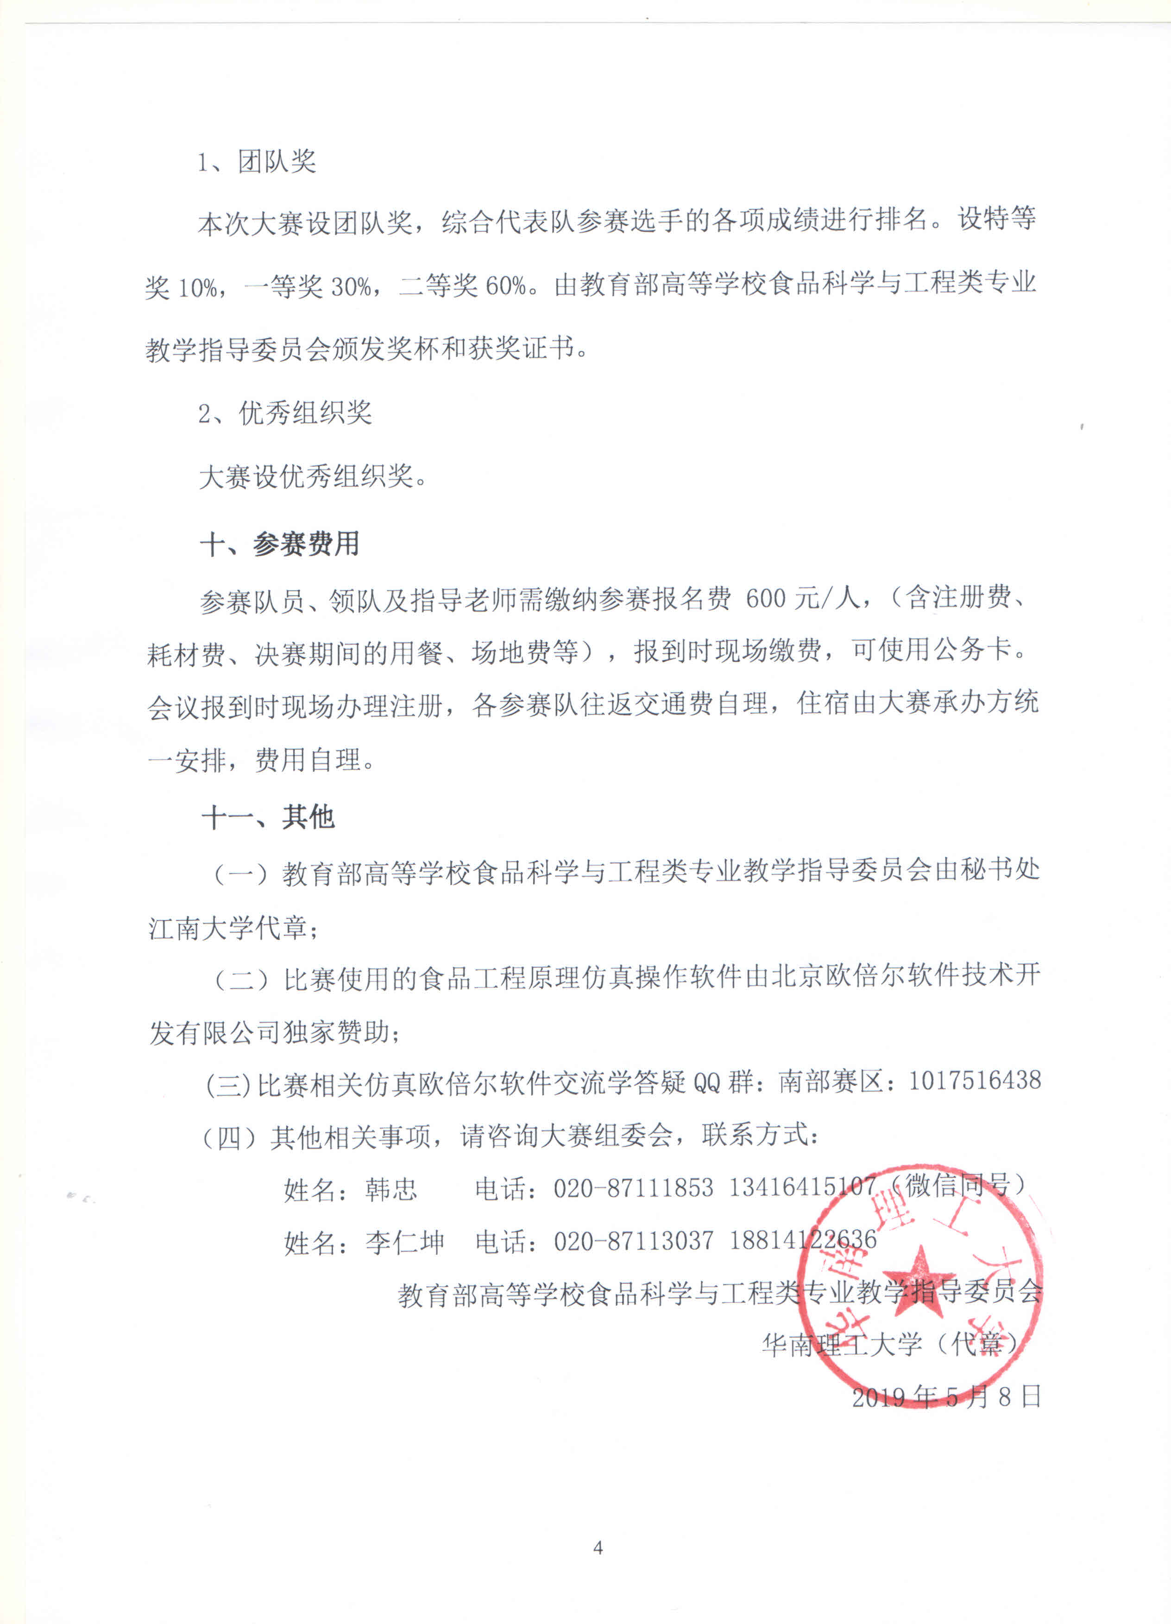

附件：1、参赛队员报名表

**“欧倍尔杯”第二届全国大学生食品工程虚拟仿真大赛**

**（南部赛区）报名表**

|  |  |  |  |  |  |  |
| --- | --- | --- | --- | --- | --- | --- |
| 学校名称 |  | | | 院系名称 |  | |
| 开票信息 | 名称、纳税人识别号 | | |  | | |
| 联系人电话、邮寄地址 | | |  | | |
| 领队信息 | 姓名 | 性别 | 职称、职务 | 手机号码 | 是否参加阅卷 | 已预定酒店及航班（高铁） |
|  |  |  |  |  |  |
|  |  |  |  |  |  |
|  |  |  |  |  |  |
|  | 姓名 | 性别 | 学号 | 手机号码 | 身份证号码 | |
| 1队  参赛学生 |  |  |  |  |  | |
|  |  |  |  |  | |
|  |  |  |  |  | |
| 2队  参赛学生 |  |  |  |  |  | |
|  |  |  |  |  | |
|  |  |  |  |  | |
| 3队  参赛学生 |  |  |  |  |  | |
|  |  |  |  |  | |
|  |  |  |  |  | |
| 指导老师 | （限3人） | | | | | |
| 参赛队伍数量 支 | | | | | | |
| 单位意见：  盖章（学院或系）  2019年 月 日 | | | | | | |

**备注：默认第一个领队老师作为联系人，或者备注联系人，填写时请注意。**

**附件2 南部赛区赛程具体安排**

|  |  |  |  |
| --- | --- | --- | --- |
| **6.28** | | | |
| **时间** | **日程安排** | **地点** | **备注** |
| 12:00-20:00 | 报到 | 华工食品学院东糖厅 | 韩忠、13416415107 |
| 18:00-19:30 | 晚餐 | 华工学六饭堂 |  |
| **6.29** | | | |
| **时间** | **日程安排** | **地点** | **备注** |
| 8:30-9:00 | 大会开幕式 | 华工励吾科技大楼国际会议中心 |  |
| 9:00-11:30 | 食品工程原理、食品工艺学理论笔试 | 华工32-34号教学楼 |  |
| 欧倍尔软件产品交流会（研讨会） | 华工励吾科技大楼国际会议中心 |  |
| 11:30-13:00 | 午餐 | 华工学六饭堂 |  |
| 11:00—16:00 | 笔试阅卷 | 华工食品学院双桥厅 |  |
| 14:00-15:30 | 食品工程原理实验仿真操作 | 华工计算机中心 |  |
| 16:00—16:30 | 成绩汇总排名 | 华工食品学院双桥厅 |  |
| 16:30-17:30 | 大赛闭幕式、颁奖 | 华工励吾科技大楼国际会议中心 |  |
| 18:00-20:00 | 晚餐 | 华工学六饭堂 |  |

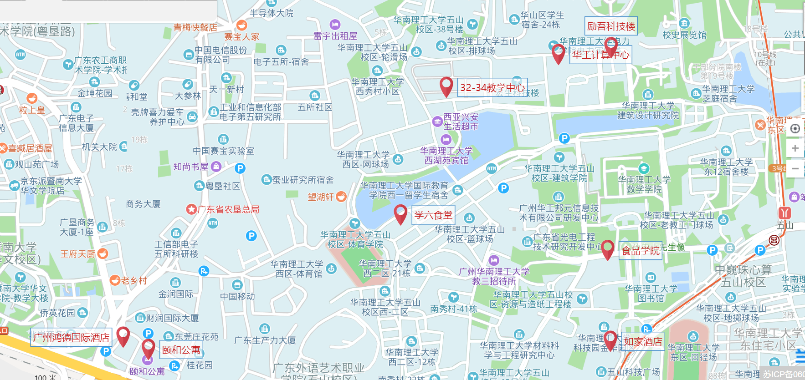

**大赛住宿安排**

|  |  |  |  |  |
| --- | --- | --- | --- | --- |
| **酒店名称** | **联系人** | **房型价格** | | |
| 颐和公寓 | 徐经理：13535310126，6.82-6.29 | 双床有27间，价格是300元。不含早 | 大床有14间，300元不含早 | 豪华三人房20间，450元  一房一厅5间 400元。 |
| 五山如家店 | 酒店电话020-38312888转9（预订报食品虚拟仿真大赛） | 标双35间，231元/间 | 大床房15间，223元/间 | 商务大床房15间，239元/间 |
| 鸿德国际酒店 | 柯经理15975536270，预订报华工韩老师，预订数量需加起来共20间以上才有效 | 标单550含单早 | 标双598含双早 |  |

备注：因比赛期间酒店房间比较紧张，请尽快预定。五山如家酒店的房间价格以实际预定为准。

附件3：交通指引

